

**中四·心语**

• **DAILY LIFEmmexport1594010006013**



↓↓↓

**/2025/5/6**

我们的主题——《有用的手》

mmexport1594010011544

** 01 来园情况 **

1.**来园人数**：今日是周二，1名幼儿请假（张沐宸在家休息，吴燚感冒），23名幼儿来园。

2.**来园情绪：**来园的小朋友们能自己带好物品来园，情绪良好。

3.**来园情况：**还有个别幼儿来园时常常忘记签到，需要提醒。班级94％都能认识自己的姓，并且能主动签到。

**重点观察记录**

|  |  |  |  |  |  |
| --- | --- | --- | --- | --- | --- |
| **序号** | **姓名** | **主动签到（⭐主动签到△需要提醒）** | **序号** | **姓名** | **主动签到（⭐主动签到△需要提醒）** |
| **1** | **张沐宸** | **请假** | **14** | **徐燃** | **△需要提醒** |
| **2** | **丁秋铭** | **⭐** | **15** | **郭静悠** | **⭐** |
| **3** | **吴燚** | **请假** | **16** | **夏一心** | **△需要提醒** |
| **4** | **梁佳硕** | **△需要提醒** | **17** | **殷颂惜** | **⭐** |
| **5** | **金文哲** | **⭐** | **18** | **顾语汐** | **⭐** |
| **6** | **刘郑勋** | **⭐** | **19** | **卢兰熙** | **迟到** |
| **7** | **张铭昊** | **△需要提醒** | **20** | **易筱曦** | **⭐** |
| **8** | **熊梓轩** | **△需要提醒** | **21** | **王婉苏** | **⭐** |
| **9** | **程诺** | **⭐** | **22** | **徐旻玥** | **⭐** |
| **10** | **孙思淼** | **⭐** | **23** | **汪雪婷** | **△需要提醒** |
| **11** | **官同羽** | **△需要提醒** | **24** | **张竹青** | **⭐** |
| **12** | **褚浩宸** | **△需要提醒** | **25** | **蔡娅宁** | **⭐** |
| **13** | **赵奕承** | **⭐** |  |  |  |

mmexport1590938236088 02户外活动mmexport1590938236088

**户外：球类区**

球类区的小朋友们在户外活动中展现出了极大的热情和活力。他们自主选择喜欢的球类进行游戏，如篮球、足球和羊角球等。在老师的指导下，小朋友们学会了如何正确使用球类器材，以及如何与同伴合作进行游戏。他们奔跑、跳跃、传球、投篮，动作越来越熟练，笑容也越来越灿烂。通过观察，我们发现小朋友们在球类区的活动中不仅锻炼了身体，还培养了团队合作和竞争意识。

|  |  |  |
| --- | --- | --- |
| D:/桌面/IMG_7722.JPGIMG_7722 | D:/桌面/IMG_7723.JPGIMG_7723 | D:/桌面/IMG_7724.JPGIMG_7724 |

mmexport1590938236088 03集体活动mmexport1590938236088

**语言：拍花箩**

《拍花箩》是一首极具中国民间特色的游戏儿歌，全文采用了问答调的格式，适合幼儿在拍手念唱中一问一答地快乐学习。它还是一首有趣的数字歌、数数歌，从“一”问起，答以“一”种动物活动的情景，以此类推（但“四”和“六”除外）。这首儿歌还融合了中国传统儿歌的“一字歌”的因素，从头到尾以“一呀、梯呀；二呀、瓣儿呀……”押韵，一韵到底的押韵方式增加了幼儿念唱的趣味。虽然儿歌篇幅比较长，但内容有趣简单，琅琅上口，插图的色彩明朗鲜艳，与游戏儿歌内容相辅相成的画面情境给孩子们带来想象的空间和无穷的乐趣，适合幼儿边念、边唱、边玩。

在集体活动中，小朋友们参与了“拍花箩”这一语言游戏。这个游戏旨在锻炼小朋友们的语言表达能力和节奏感。游戏中，小朋友们围成一圈，随着老师的节奏拍手，并齐声说出游戏中的儿歌。儿歌内容丰富多彩，既有描述自然景色的，也有讲述生活小故事的。小朋友们通过参与游戏，不仅学会了新的儿歌，还提高了他们的听力和口语表达能力。在游戏中，小朋友们积极互动，展现了良好的团队合作精神。

|  |  |  |
| --- | --- | --- |
| ***D:/桌面/IMG_7725.JPGIMG_7725*** | ***D:/桌面/IMG_7727.JPGIMG_7727*** | ***D:/桌面/IMG_7726.JPGIMG_7726*** |

mmexport1590938236088 04区域游戏mmexport1590938236088

|  |  |  |
| --- | --- | --- |
| D:/桌面/IMG_7729.JPGIMG_7729 | D:/桌面/IMG_7731.JPGIMG_7731 | D:/桌面/IMG_7733.JPGIMG_7733 |
| 在科探区，孩子们正沉浸在“磁汇贯通”游戏中。他们小心翼翼地搭建起曲折的磁轨，眼神中闪烁着好奇与期待。随着小球在磁力的引导下，沿着轨道顺畅滚动，孩子们的欢呼声此起彼伏。他们观察、思考，尝试调整磁轨的角度和磁铁的位置，探索小球滚动的奥秘。 | 在地面建构区，孩子们正在进行积木搭建游戏。他们选择各种形状的积木，专心致志地搭建起一座座动物高楼。有的孩子用长方形积木做基底，稳稳地支撑起高楼；有的孩子则用三角形积木做屋顶，为动物们打造温馨的家园。高楼里，有威武的狮子、机灵的小猴、憨态可掬的大熊猫…… | 在益智区，孩子们正用阿基米德积木进行创意搭建。他们或独自思考，或三两成群讨论，尝试不同的搭建方式。积木在他们的手中变化出迷宫、小球轨道等创意造型。面对搭建中的挑战，如小球滚落碰倒积木，孩子们没有气馁，而是积极寻找解决方法，调整积木间距、尝试不同角度。 |
| D:/桌面/IMG_7740.JPGIMG_7740 | D:/桌面/IMG_7737.JPGIMG_7737 | D:/桌面/IMG_7735.JPGIMG_7735 |
| 在美工区，女孩们正沉浸在绘画的世界中。她们拿起五彩斑斓的画笔，在画纸上勾勒出心中的梦想女孩。有的女孩画出了长发飘飘的公主，有的则描绘了勇敢探险的少女。画笔在她们手中轻盈舞动，色彩在画纸上绚丽绽放。女孩们边画边聊，分享着自己的创作灵感和心得 | 在阅读区，孩子们共同翻阅着丰富多彩的绘本。他们或低头专注阅读，或抬头与伙伴轻声讨论书中的故事。男孩被绘本中的冒险故事吸引，眼中闪烁着兴奋的光芒；女孩则对绘本中的温馨情节情有独钟，脸上洋溢着温柔的笑容。 | 在益智区，男孩们正聚精会神地进行拼图游戏。他们选择自己喜欢的图案，小心翼翼地拿起一块块碎片，尝试将它们拼凑完整。有的男孩面对复杂的拼图显得有些焦急，但他们没有放弃，而是更加专注地寻找线索。每当成功拼出一块，他们的脸上都会露出满意的笑容。 |

mmexport1590938236088 05生活活动mmexport1590938236088

1.午餐/点心情况

午餐时间，小朋友们井然有序地排队领取自己的餐盘。他们坐在自己的座位上，安静地享用美味的午餐。今天的午餐有红烧肉鲍鱼、生瓜炒香干、苋菜豆腐汤，小朋友们吃得津津有味，特别是红烧肉鲍鱼，深受大家的喜爱。下午点心时间，为小朋友们准备了绿豆百合粥，小朋友们开心地品尝着，脸上洋溢着满足的笑容。

在用餐过程中，小朋友们学会了等待和分享，他们懂得轮流取餐，不拥挤，不吵闹。同时，他们也注意到了食物的浪费问题，尽量将碗里的饭菜吃得干干净净。

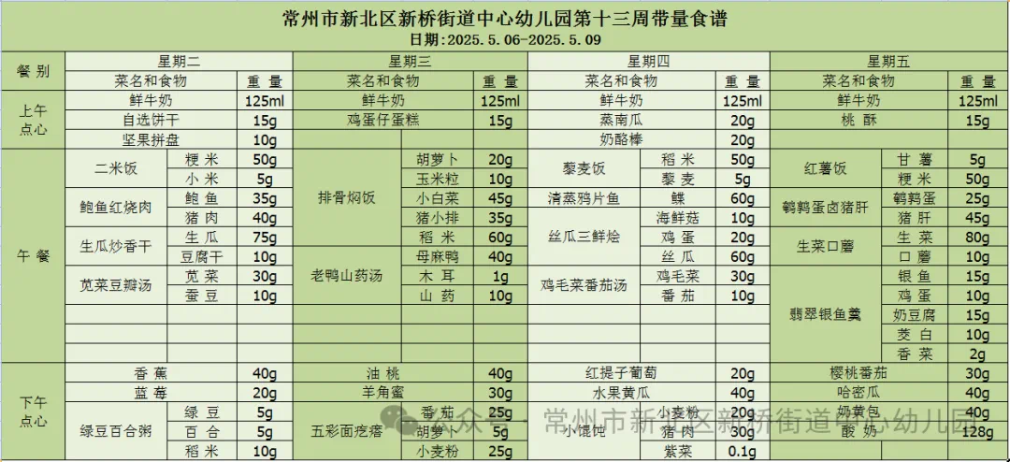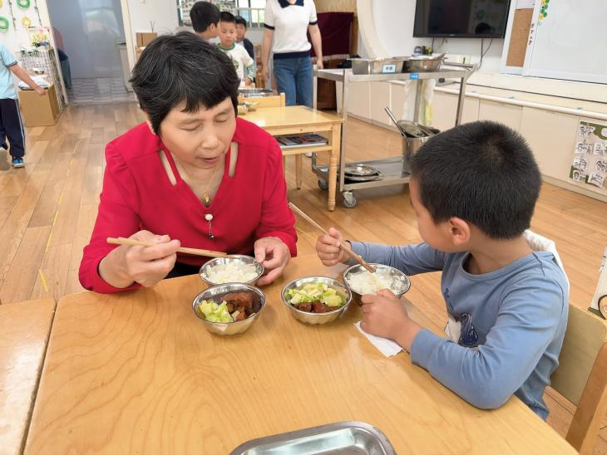

2.午睡情况

午睡时间到了，小朋友们一个个有序地进入午睡室，找到自己的小床，安静地躺了下来。他们很快就进入了梦乡，呼吸均匀，脸上挂着甜美的微笑。午睡室里静悄悄的，只有偶尔传来的翻身声。值班老师细心地巡视着，为小朋友们盖好被子，调整枕头，确保他们睡得舒适。整个午睡过程，小朋友们表现得非常棒，没有大声喧哗，也没有扰乱午睡秩序，展现出了良好的自我管理能力。

** 06温馨提示 **

★1.**为了保障小朋友们的午睡质量，请尽量让他们在家也保持规律的作息时间。**

★2.**建议为小朋友们准备舒适的睡衣和被子，以便他们在幼儿园能更好地入睡。**

★3.

**谢谢大家的支持与配合！**

**—END—**

在一起的点滴都值得记录

**mmexport1591077507835**